# ARTICULO ORIGINAL Rev. Methodo 2025;10(2):41-48

# <https://doi.org/10.22529/me.2025.10(2)07>

|  |  |
| --- | --- |
| Recibido 02 Sep. 2024 | Aceptado 27 Dic. 2024 |Publicado 07 Abr. 2025 |  |

Análisis de la interfaz pilar-núcleos metálicos, confeccionados con diferentes materiales de patrón

**Analysis of the abutment-metal core interface, made of different pattern materials**

Juan Alberto Sorbera1[](https://orcid.org/0000-0002-1604-1849)

1. Universidad Católica de Córdoba. Facultad de Ciencias de la Salud.Carrera de Odontología.

Correspondencia: Juan Alberto Sorbera Email: drsorbera@gmail.com

# Resumen

INTRODUCCIÓN: La realización de núcleos metálicos para restauraciones coronarias habitualmente se ha llevado a cabo, siguiendo protocolos técnicos convencionales. (patrones de cera) El hecho de que ésta, haya sido considerada una manera de proceder confiable, se han hecho pruebas con respecto a la utilización de otros materiales. Corrientemente los Odontólogos por reserva llevamos a cabo en la clínica, la “prueba del metal” esto, con el objetivo de corroborar ciertos detalles clínicos de importancia. (adaptación, relación con el hombro protético, relación antagónica, espacio interproximal, etc.)

OBJETIVO: Comparar la interfaz entre la superficie interna del núcleo metálico, confeccionados mediante

patrones en resina (autopolimerizable) o en cera (modelado) y superficie externa del pilar sobre modelos dentales de material refractario. (Revestimiento)

MATERIAL Y MÉTODO: Para este estudio se utilizaron modelos dentales de revestimiento (troqueles) con patrones realizados mediante el uso de Resina Acrílica autopolimerizable (grupo A1) y de cera de modelado (grupo A2). Se confeccionaron 10 patrones de Resina y 10 de cera. Se aclara que él trabajó siempre se llevó a cabo sobre el mismo pilar (estandarización de muestra) Posteriormente los patrones fueron colados y cementados sobre sus respectivos pilares con un cemento de Ionómero Vítreo a presión controlada, acto seguido se seccionaron longitudinalmente y se midió microscópicamente la interfaz Pilar-núcleo.

RESULTADOS: Los resultados fueron cotejados mediante el T de Student, la obtención del valor “P” fue de 0,0486, es decir muy próximo con respecto al 0,0500 que es el que marca el límite estadísticamente significativo.

CONCLUSIÓN En función de la diferencia encontrada en este estudio, parecería que la comparación del uso de estos materiales no se seria determinante, más allá de que los valores estadísticos encontrados nos muestran diferencias estadísticamente significativas.

**Palabras claves**: Núcleo. Revestimiento. Retención.

**Abstract**

INTRODUCTION: The creation of metal cores for coronary restorations has usually been carried out following conventional technical protocols. (wax patterns) The fact that this has been considered a reliable

way of proceeding has been tested with respect to the use of other materials. Typically, dentists carry out the “metal test” in the clinic on a reserve basis, with the aim of corroborating certain important clinical details. (adaptation, relationship with the prosthetic shoulder, antagonistic relationship, interproximal space, etc.)

**41**

OBJECTIVES: Compare the interface between the internal surface of the metal core, made using resin patterns (self-polymerizing) or wax (modeling) and the external surface of the abutment on dental models

of refractory material. (Coating).

MATERIAL AND METHOD: For this study, veneer dental models (dies) were used with patterns made using self-polymerizing Acrylic Resin (group A1) and modeling wax (group A2). 10 resin patterns and 10 wax patterns were made. It is clarified that his work was always carried out on the same pillar (sample standardization). Subsequently, the patterns were cast and cemented on their respective pillars with a Vitreous Ionomer cement at controlled pressure, immediately afterwards they were sectioned longitudinally and the Pillar-core interface.

RESULTS: The results were compared using Student's T, obtaining the “P” value of 0.0486, that is, very close to 0.0500, which marks the statistically significant limit.

CONCLUSION: Based on the difference found in this study, it would seem that the comparison of the use of these materials would not be decisive, beyond the fact that the statistical values ​​found show us statistically significant differences.

**Keywords**: Nucleus. Coating. Retention.

**Introducción**

La relación de acercamiento entre la superficie La relación de acercamiento entre la superficie externa del pilar protésico y la cara interna del núcleo de recubrimiento, es para muchos autores1,2,3 vital para lograr obtener un ajuste aceptable en las restauraciones coronarias totales fijas.

Los pasos técnicos para su confección, deben ser estrictamente atendidos, de manera de evitar posibles fallas, haciendo especial referencia a la técnica de laboratorio que se haya escogido4-5.

Cuando pensamos en “mejor ajuste” nos referimos a poder lograr que entre el núcleo de recubrimiento y la superficie del pilar exista una conexión intima que sea capaz de adaptarse y que

la presencia del cemento actúe específicamente como un elemento de fijación subcecuente,6,7

La elaboración del patrón también es de suma importancia. Se debe tener siempre en cuenta, no

solo el cuidado en el modelado de sus formas y espesores, sino también las propiedades físicas y

químicas del material que se vaya a utilizar.

El proceso de colado dental, es una de las etapas importantes también, además, del tipo de revestimiento, sus proporciones, su manipulación, al igual que descencerado, la temperatura y los tiempos, como también las características físico-químicas de la aleación a colar y la fuerza de impulsión hacia el interior del aro8-9-10.

Para algunos autores,11-12-13 ajuste es sinónimo de adaptación (sin trabas) del metal a toda la superficie del pilar; es decir, que dicho material recubra todas las superficies preparadas, sin que

haya extensión del colado en cervical, más allá de los márgenes de la preparación.

Para otros14-15-16 retención es adaptación íntima del colado a la estructura del pilar, solamente en el cuarto o quinto cervical, con separación en la superficie restante para permitir mayor libertad para el cementado y flujo del cemento.

La pérdida de adaptación correcta hace que nuestras restauraciones no permanezcan en su lugar, conduciendo en muchos casos, al fracaso protético.

Esto es así porque de ellas depende la repetición de contactos entre antagonistas, logrando que la biomecánica mandibular pueda llevarse a cabo sin sobresaltos y, por ende, la estabilidad del sistema17. Por otro lado, para que una restauración cumpla uno de sus principales propósitos, es imprescindible que la misma permanezca en el pilar, inmóvil en su sitio18-19.

En general, el profesional corrientemente está ocupado especialmente en todo lo referente al campo clínico, es decir, morfología del diente a tratar, tipo de pilar protético, elementos dentarios

antagonistas, el hombro protético, proximidad con el tejido blando, relaciones interproximales,

técnicas, materiales de impresión, etc20-21.

Todos y cada uno de estos aspectos son de suma importancia, pero estamos convencidos que, si las técnicas o procedimientos de laboratorio no son cuidadosos, rigurosos y fieles, todo lo anterior pierde sustento y fuste profesional.22-23-24-25-26-27.

# Objetivo

Comparar la interfaz entre la superficie interna del núcleo metálico, confeccionados mediante patrones en resina (autopolimerizable) o en cera (modelado) y superficie externa del pilar sobre modelos dentales de material refractario. (Revestimiento).

**42**

# Materiales y Métodos

Para llevar a cabo este estudio (descriptivo con intención analítica), se tomó a un 2 Premolar superior al que se lo llevo a un desgaste planimétrico con el objetivo de obtener un pilar protético.

Posteriormente este elemento, como tal, fue incluido en un modelo de yeso. Realizada la impresión del mismo, esta fue vaciada con yeso extraduro. Posteriormente se realizó un troquel de yeso con el elemento pilar. (Figura 1) Acto seguido, fue sumergido en una capsula de yeso para dejar su impronta y luego esa cavidad fue completada con metal líquido (metal fusible, de bajo punto de fusión), este procedimiento se realizó 20 veces, de esa manera, se logró obtener 20 troqueles de metal. (Figura 2).

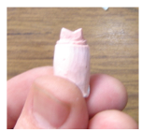

**Figura 1.** Troquel de yeso

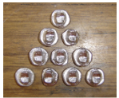

**Figura 2.** Pilares metálicos

Posteriormente estos troqueles de metal fusible fueron ubicados sobre 2 contenedores (Contenedores A1 y A2 de 10 pilares cada uno) y fijados por su zócalo. (Figura 3) El paso siguiente fue la toma de impresión a los 2 contenedores con el uso de un material elastómero.

(silicona por Adición y técnica de doble impresión.) (Figura 4).

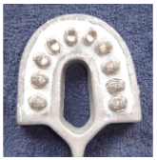

**Figura 3.** Pilares Incluidos

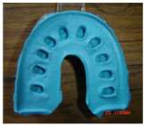

**Figura 4.** Impresión

Acto seguido con la impresión (del contenedor A1 y del A2) se llevó a cabo un vaciado en material refractario (Revestimiento) a base de fosfatos marca Wiroplus “s” (40 ml de líquido por 125 g de polvo) y se consiguieron 2 modelos definitivos de material refractario (Revestimiento).

Para la elaboración final de los modelos maestros, se utilizaron cubetas “Accu Tracc” (Germany) con el fin de obtener troqueles desmontables. (Figura 5)

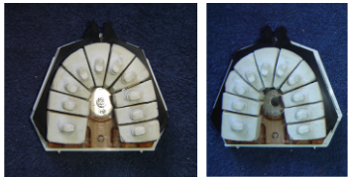

**Figura 5.** Modelos refractarios troquelados

Una vez obtenidos ambos modelos troquelados, se llevó a cabo la confección de los patrones de acrílico y de cera, utilizando para ambos la técnica por inmersión.

Cada una de los patrones fueron rotulados con números arábigos correlativos del 1 al 10 para cada contenedor. Luego se llevó a cabo la colocación de los respectivos bebederos de 2 mm de diámetro. (Dentaurum Arg) adosados a cada patrón, para posteriormente ser investidos dentro del aro de colado. (Figuras 6-7) Es importante recalcar que las muestras (Grupo A1 y A2) se ubicaron acompañadas de su correspondiente troquel. (revestimiento) (Figura 8-9).

**43**

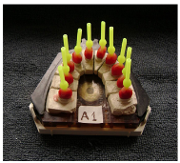

**Figura 6.** Patrones acrílicos

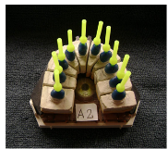

**Figura 7.** Patrones de cera

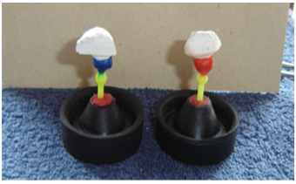

**Figura 8 y 9.** Patrones con su troquel

El procedimiento de investido (Figura 10) fue realizado con revestimiento marca Wiroplus s mezclado con liquido Begosol (Bego. Arg) Se utilizaron 45 minutos como tiempo de espera, luego los aros fueron llevados al horno (Modelo Gigli i de Nice-Electric) Para la temperatura de

calentamiento de los aros, se usó la relación 8ºC por minuto programado en el horno hasta llegar a los 30 minutos. La temperatura final fue de 950ºC, para alcanzar este valor utilizaron 60 minutos, luego los aros fueron llevados al horno (Modelo Gigli i de Nice-Electric) Para la temperatura de calentamiento de los aros, se usó la relación 8ºC por minuto programado en el horno hasta llegar a los 30 minutos. La temperatura final fue de 950ºC, para alcanzar este valor utilizaron 60 minutos, una vez conseguidos esos grados de temperatura, se mantuvieron los aros en el interior del horno, 45 minutos más. Después se procedió a llevar a cabo los respectivos colados de cada una de las muestras. (Figura 11).

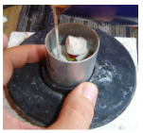

**Figura 10.** Investido

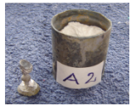

**Figura 11.** Núcleos colados

Una vez obtenidas los núcleos colados, estos fueron colocados sobre cada pilar. Para llevar a cabo la cementación, se usó un cemento de Ionómero Vítreo (Meron de Voco. Brasil) que fue preparado según recomendaciones del fabricante. (cucharilla rasa de polvo con una gota de líquido, 30 segundos de mezclado).

Una vez hecho esto, todos los núcleos sobre sus pilares fueron sometidas a la acción de una prensa hidráulica (5 bares de presión). Una vez conseguidos los 5 bares de presión, las muestras el complejo fue dejado en la prensa, por el lapso de 10 minutos de manera que el cemento lograra su endurecimiento final. (Figuras 12-13-14).

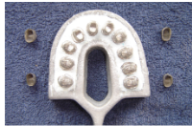

**Figura 12.** Muestras metálicas

**44**

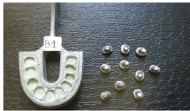

**Figura 13.** Retiro del contenedor

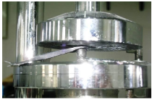

**Figura 14.** Cementación por prensado

Concluido el cementado, todas las muestras fueron identificadas e incluidas en cubos rígidos.

Estos cubos fueron confeccionados en resina acrílica de termopolimerización (New Pool Ruthinium Arg) sobre una matriz de yeso previamente acondicionada, con el propósito de poder ser sujetadas convenientemente sobre una cortadora de precisión (Accutom Denmark) y así poder lograr separarlas longitudinalmente con el objetivo de obtener 2 porciones con la intención de lograr una observación interna de la interfase. (Pilar-Núcleo). (Figuras 15-16-17).

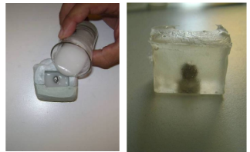

**Figura 15 y 16.** Inclusión

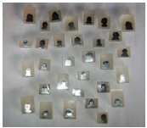

**Figura 17.** Cortes longitudinales

Luego, se llevaron a cabo las visualizaciones oportunas mediante el uso de un Microscopio óptico de precisión (Nikon. Japan).

A cada una de esas muestras se le efectuaron 10 mediciones, 5 a la derecha y 5 a la izquierda de manera de poder obtener un promedio numérico. Es importante anunciar que en el total de la experiencia se hicieron 100 mediciones por grupo muestral, llegando a un total de 200 mediciones para todo el trabajo. (Figuras 18-19-20)

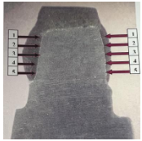

**Figura 18.** Áreas de medición

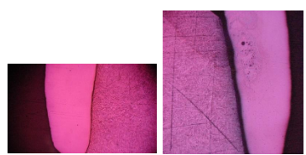

**Figura 19 Y 20.** Imagen microscópica

# Resultados

Luego de haber obtenido los datos numéricos de las comprobaciones correspondientes, (100 para grupo muestral) se muestran 2 ejemplos de cada grupo, estos valores numéricos en su totalidad fueron sometidos a un análisis estadístico, con el objetivo de establecer si los mismos demostraban

o no diferencias estadísticamente significativas. (Figura 21-22-23-24).





**Figura 21.** Tabla de valores, ejemplos.

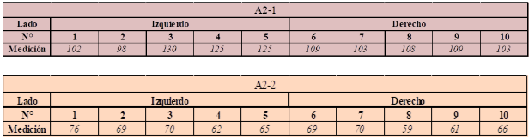

**Figura 22.** Tabla de valores, ejemplos

**45**

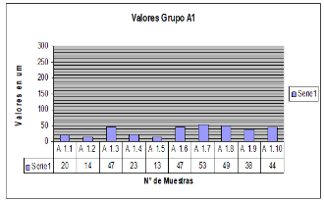

**Figura 23.** Valores grupo A1

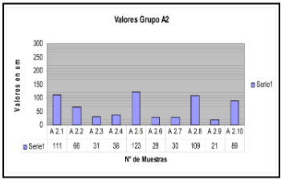

**Figura 24.** Valores grupo A2

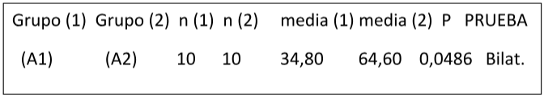

**Figura 25.** Valor “P”

Con el propósito de analizar los resultados obtenidos, los mismos fueron comparados mediante la utilización del T. de Student, para poder determinar si diferencias encontradas tenían o no un grado de significancia concluyente. Para esta experiencia fue del 0,0485, es decir muy próxima al valor 0,0500 que es el que marca el límite.

# Discusión

Analizados los valores obtenidos, pudo verse que los resultados con respecto a la interfaz, fueron más alentadores cuando se usó resina acrílica de autopolimerizacion para elaborar el patrón.

Estos resultados comparativos más allá de marcar una diferencia estadísticamente significativa, (0,0485) también nos alertan de que ella está muy próxima al 0,0500, es decir interpretamos que, más allá de lograr mejor adaptación, esta no sería altamente determinante con respecto a la utilización de uno u otro material.

Una de las razones posibles de esta comprobación, podría estar justificada en el hecho de que, cuando los modelos están realizados con material refractario, los patrones no tienen que ser retirados para su posterior investido. Este acto probablemente disminuiría la posibilidad cierta de desadaptar el material del patrón, cuando se lo separa del mismo, coincidiendo con lo dicho por Lacy A. Bellman T.29 y otros30-31 que sustenta que “la técnica para la confección de modelos refractarios por duplicación de modelo maestro es un procedimiento directo casi idéntico al utilizado en la confección del esqueleto de las Prótesis parciales removibles”.

Cuando se llevaron a cabo las comparaciones, entre los grupos A1 y A2 el valor de “P” fue de

0,0485 es decir muy cercano con respecto al 0,0500 que es el que precisamente marca el límite significativo.

Por último, es conveniente aclarar que en este estudio no se analizaron ventajas o desventajas de orden práctico, tales como, espesores, instrumentos o habilidad del operador.

De allí que tales detalles podrían abrir seguramente, una futura discusión, con respecto a la posibilidad de analizar precisamente estas cuestiones para estudios próximos.

# Conclusión

Las evaluaciones hechas sobre la interfaz de núcleos metálicos, para porcelana, elaboradas por diferentes materiales nos permiten concluir que:

1. Las técnicas más corrientemente utilizadas en la actualidad, para la elaboración de núcleos metálicos, deberían ser revisadas.
2. Según los valores de interfaz verificados en este estudio, la técnica mediante el uso de resinas acrílicas de autopolimerización para realizar patrones de núcleos metálicos fue la que registró menor espacio de interfaz.
3. Cuando los modelos de trabajo para confeccionar patrones, con el propósito de elaborar núcleos metálicos, son hechos en material refractario, (Revestimiento) el uso de las resinas mostro un mejor resultado que cuando fueron elaborados en cera de modelado.

**46**

1. El material acrílico autopolimerizable debe ser en función de la menor interfaz demostrada, el material de elección para la elaboración de patrones sobre modelos refractarios.

# Bibliografía

1-Sandoval, S. Rehabilitación con prótesis fija. Revista Arbitrada Interdisciplinaria de Cienciasde la Salud. Salud y Vida, 3(6), 690-713. (2019)

2-Rosenstiel, S. F., Land, M. F., &amp; Fujimoto, J. Prótesis fija contemporánea. Elsevier Health Sciences. (2016).

3-Shillingburg G. “Fundamentos en prostodoncia fija” Cap. 13. Pág. 255-256. (1990)

4- Helvey GA. Retrofi tting crowns to an existing removable partial denture clasp: A simple technique. J Prosthet Dent.; 87(4):399-402. (2002).

5-Lee H, Shirakura A. A technique to fabricate a cast metal crown. J Prosthet Dent. 97(3):181-2. (2007).

6- Cogolludo, P. G., Serrano, B., &amp; Lozano, J. F. Influencia de la técnica de colado en el ajuste marginal de restauraciones en prótesis fija. Revista internacional de prótesis estomatológica, 11(1), 17-21. (2009).

7-Lee W-S, Lee D-H, Lee K-B. Evaluation of internal fit of interim crown fabricated with CAD/CAM milling and 3D printing system. The journal of advanced prosthodontics.;9(4):265-70. (2017)

8- Lopez Alvarez J.L “Técnica de laboratorio en prótesis fija” Madrid. Ed Privada. 1° Edición. (1997).

9- Stephen Rosenthiel, Martin F. Land, Junhei Fujimoto Prótesis fija. Procedimientos clínicos y de laboratorio. 1° Edición. Cap. 6. Pág. 443-457. (2001)

10-Josep Bizar Ramoneda Efecto de las variaciones térmicas durante la fusión de los colados en prótesis fija. Universitat de Barcelona Departament de Ciències Morfològiques i Odontoestomatologia, Juan Ramón Boj Quesada. Pág.128-189. (2009)

11-Recow, Ed. Speidel, Tm. Erdman, Ag. “Computer-aided system to automate production of posterior dental restoriations” (abstract). J. Dent. Res. 65. 317-323. (1986)

12-Morgano SM, VanBlarcom CW, Ferro KJ, Bartlett DW. The history of The Glossary of

Prosthodontic Terms. Journal of Prosthetic Dentistry.;119(3):311-2. (2018)

13- Lopez Alvarez J.L “Técnica de laboratorio en prótesis fija” Madrid. Ed Privada. 1° Edición. (1997)

14- Malone W. Cavazos E. Re G. “Biomecánica de la preparación dentaria” Cap 5 Pág. 113-124. (1984)

15-Hocking, RR “Methods and applications of lineal models. regression and the analysis of variance” Wiley 12-90. (1996).

16-Wichnalek N. “Coronas y Puentes” Quintessence Técnica (Ed. España) Vol. 2. Num. 3. Pág. 131-143. (2001)

17-Calvo E.- Casanovas “Quintessence Técnica” Vol. 2 Num. 5 Pag. 255-261. (2011)

18-Tylman S. Koth, D. “Teoría y práctica en prostodoncia fija” Cap 11. Pág. 306-339. (1991)

19- Lehner C. R. et al Variable reduced metal support for collarless metal ceramic crown a new model for strength evaluation.: (2007)

20-Carranza FA “Periodontologia clínica de Glickman”. Cap 3 Pag. 111-121 Ed. Interamericana 7a edición. (1992)

21- Guzmán Báez, Humberto J. Biomateriales de uso Clínico. 2da edición. Cap. 2. Pág.49-51,126. (1986)

22-Hocking, RR “Methods and applications of lineal models. regression and the analysis of variance” Wiley 12-90. (1996)

23-Vega del Barrio J. “Materiales en Odontología” Ediciones Avance (Madrid) Cap 5 Pag.361- 369). (1998).

24-Kenneth J. Anusavice, Ralph W. Phillips “Ciencia de los materiales dentales” Cap 11. Pág.284-292. (2002)

25- Guzmán Báez, Humberto J. Biomateriales de uso Clínico. 2da edición. Cap. 2. Pág.49-51, 126. (1986)

26-Stephen Rosenthiel, Martin F. Land, Junhei Fujimoto Prótesis fija. Procedimientos clínicos y

de laboratorio. 1° Edición. Cap. 6. Pág. 443-457. (2009)

**47**

27-Gonzalez Cabeza J. Kaiser M. “Quintessence Técnica” Vol 2 Num. 6 pag. 393-402. (2001)

28-Osborne J. “Tecnología y Materiales Dentales” Cap. 7. Pág.156-167. (2003)

29-Lacy A. Bellman T. “time-dependent accuracy of elastómero impression materials” Part 1 Pág. 209-215. (1997)

30- Sorbera J.A. “Elaboración de patrones de resina, para coronas metaloceramicas, realizadas sobre modelos convencionales y no convencionales. Disponible en: <https://repositoriosdigitales.mincyt.gob.ar/vufind/Record/PAUCC_33fa0ce5dcc2d6b48787234f56> 311719 Sociedad Odontológica de Chile 2015-12-31 Vol. 106. Numero 3 Pag 48-55 (2015)

31-Sorbera J.A “Estudio comparativo sobre la adaptación de cofias metálicas para porcelana

dental, realizadas sobre modelos refractarios y no refractarios. Disponible en:

<HTTP://revistaodontologica.colegiodentistas.org/index.php/revista/article/view/485/704> Vol. 9 Número 1. Pág. 21-29 (2013).



**48**